新北市立溪崑國民中學111學年度第二學期第一次定期評量 社會科 試題卷
九年級 班 座號 姓名
每題2.5分共40題
【地理】
1、「洄瀾」是花蓮的舊稱，即「水流回轉的波瀾」。由於外海港灣黑潮由南北上碰到突出的海岸，出現水流回轉，因此這一帶被稱為「洄瀾」。依據內容判斷，文中聚落名稱的來源應與下列何者關係最為密切？
(A) 地形 (B) 氣候 (C) 物產 (D) 方位。
2、下列哪些最有可能是清帝國時期多數漢人會移居來台的主要理由？
(甲)臺灣治安良好 (乙)共謀反清復明 (丙)原鄉耕地不足 (丁)原鄉人口眾多
(A) 甲乙 (B) 丙丁 (C) 乙丙 (D) 甲丁。
3、我們在地圖上，常可以看到像「泉州寮」、「泉州坑」、「漳州寮」、「潮厝村」等地名，這些地名由來最有可能是以下列哪種關係命名？
(A) 工作 (B) 血緣 (C) 宗教 (D) 同鄉。
4、屏東縣舊稱「阿猴」，是原住民語言諧音；日治時期日本人認為讀音不雅，且發現此地是位於高雄半屏山之東，因此改名屏東。依據內容判斷，縣名的來源應與下列何者關係最為密切？
(A) 族群 (B) 氣候 (C) 物產 (D) 方位。
5、宜蘭舊稱「噶瑪蘭」或是「蛤仔難」，源自居住於宜蘭平原的噶瑪蘭族的族名。後來清光緒元年在此設縣，縣名即是在原來的「蘭」字上，加上「宜」這個文雅的字，成為宜蘭縣。依據內容判斷，文中縣名的來源應與下列何者關係最為密切？
(A) 族群 (B) 交通 (C) 物產 (D) 地形。
6、澎湖縣一般說法是因馬公港形狀似湖，港內波平如鏡，而港外怒濤澎湃，因而得名。依據內容判斷，文中縣名的來源應與下列何者關係最為密切？
(A) 地形 (B) 氣候 (C) 物產 (D) 方位。
7、下列哪一縣市的名稱在清帝國時期並未出現在行政區名稱中？
(A) 臺東 (B) 苗栗 (C) 彰化 (D) 花蓮 。
8、「打貓」是下列哪一地的舊名？
(A) 苗栗三義 (B) 嘉義民雄 (C) 彰化和美 (D) 雲林北港 。
9、彰化縣芬園鄉地名的由來與產業發展有關，在清帝國時期，當地多種植哪一作物？
(A) 菸草 (B） 甘蔗 (C） 風鈴木 (D) 茶樹。
10、大航海時代，荷蘭人來臺灣之後，先在「大員」修築行政中心。「大員」位於現在的哪裡？
(A) 台南市將軍區 (B) 台南市安平區 (C) 新北市淡水區 (D) 高雄市左營區。
11、下列哪一行政區名在清帝國時期即已出現，現今的名稱是沿用清帝國時期的行政區名？
(A) 花蓮 (B) 臺中 (C） 新北 (D) 雲林 。
12、清帝國時期，官府設置收取佃租的地方，是使用哪一種命名？
(A) 公館 (B) 土城 (C) 竹圍 (D) 股。
13、下列哪一鄉鎮市區的演變，是部分沿用舊名而成？
(A) 光復鄉 (B) 莒光鄉 (C) 吉安鄉 (D) 松山區。
14、有關地名與地方特產商品的配對，下列何者「錯誤」？
(A) 古坑咖啡 (B) 花蓮鴨賞 (C) 池上米 (D) 阿里山茶。
【歷史】
15、某個年代的肥皂廣告海報上寫著「白種人的負擔」。因為肥皂在當時代表著乾淨、衛生與高科技，這些都是其他落後民族所沒有的，可以說是白種人要給落後民族的禮物，透過這個廣告也可以滿足白人使用肥皂的優越感。請問：這種「白種人的負擔」概念，與下列哪一件事較無直接關係？
(A)工業革命 (B)啟蒙運動 (C)帝國主義 (D)社會達爾文主義。
16、他年輕時曾受到盧梭、伏爾泰、狄德羅等人的影響，試圖為祖國的命運而戰，他曾誇下豪語：「在我沒有打碎西班牙束縛我祖國的枷鎖前，我的手將不倦怠的打擊敵人，我的心亦不會安靜。」他畢生致力於民族獨立事業，領導當地的革命，並著手建立一個包含委內瑞拉及厄瓜多等國在內的大哥倫比亞共和國，更廢除奴隸制度，為當地的獨立與自由奮鬥了二十多年。請問：上文敘述的他應是下列何人？
(A)華盛頓 (B)拿破崙 (C)馬志尼 (D)玻利瓦
17、
資料一：1775 年，西南港口城市布里斯托（Bristol）一群貿易商寫信給國王，呼籲國王應該給予殖民地想要的自由：「我們很擔心，如果堅持目前的方針，我們和殖民地同胞們的感情會越來越疏遠，我們可以預見，陛下的軍隊應該會取得勝利，但這個過程對我們王國的商業或稅收不會有任何的好處。」
資料二：1776 年，湯瑪士．湯森德（Thomas Townshend）寫信給波特蘭公爵並抱怨：「政府和多數人已經把我們捲入一場戰爭，單就我個人的觀點而言，這場戰爭毫無正當性，他將帶來毀滅性的結果，當局目前的暴力行為已經使殖民地走向極端。」
資料三：1776 年，一位布魯德內爾（G.B. Brudenell）先生從倫敦寫信給佩爾漢．克林頓公爵（Pelham-Clinton），他寫道：「儘管代價相當大，為了終結這場不自然的謀反，我們必須犧牲無數勇敢的生命。」

上述資料為人民對「某一場戰爭」爆發前後的不同看法。請問：根據資料判斷，這場戰爭應是下列何者？
(A)法國大革命 (B)美國獨立戰爭 (C)滑鐵盧之役 (D)美西戰爭。
18、
資料一：這個時期的英國工人大部分要到星期六晚上才能領到一週的工資，下班後大約要到晚上七點才能上市場，此時市場能買到的食物通常品質差又不新鮮，豬肉也已陳腐。而市場上最好的食物早已被中產階級在早晨買走，即使還有，他們也大多買不起。
資料二：這個時期的中產階級有時間與財富從事休閒活動，加上汽車、蒸汽火車、汽船等交通工具的出現，使出門旅行更加便利。此外，機器的出現使得商品能夠規格化且大量的被製造，使不少商品的價格下降，讓更多人有能力購買或持有，提升了中產階級的物質生活水平。

根據上文的資料推斷，這樣的現象最早出現在哪一時期的英國？
(A)17世紀上半葉 (B)18世紀上半葉 (C)18世紀下半葉 (D)19世紀上半葉。
19、1848年，馬克思與恩格斯發表共產宣言，影響許多國家的政治發展。關於當時共產主義的發展，何者正確？
(A)看到農村隨著工業化而沒落，呼籲農民展開階級鬥爭
(B)希望能公平的分配財富，解決社會問題
(C)眼見帝國主義向外擴張，支持弱小民族獨立戰爭
(D)工業革命造成貧富差距，主張廢除公有財產。
20、這位將領是世界史上最著名的軍事家之一，他一生親自參加的戰爭多達六十幾次，其中有不少戰役是以少勝多，然而他卻在滑鐵盧遭遇慘敗，被流放至大西洋的小島上鬱鬱度過餘生。請問：下列何者不是這位將領帶來的影響？
(A)編修法典保障人權 (B)激起德國、義大利等地的民族意識
(C)透過個人魅力使國家由帝制轉向共和 (D)拉丁美洲趁機獨立成功。
21、15世紀與19世紀帝國主義的興起與下列何事關係最密切？
(A)新航路發現 / 工業革命的出現
 | 德國 | 義大利
(甲)領導統一國家 | 薩丁尼亞 | 普魯士
(乙)君王與首相 | 威廉一世  加富爾 | 伊曼紐二世  加里波底
(丙)達成統一的戰爭 | 德法戰爭
(丁)建國的阻礙 | 法、英
(B)新航路發現 / 法國大革命的鼓舞
(C)科學革命的興起 / 工業革命的出現
(D)蒙古西征的刺激 / 美國獨立的影響。
22、右表為德國與義大利建國過程的統整表，請問：關於表格中的內容何者正確？
(A)甲 (B)乙 (C)丙 (D)丁。
23、下列關於美國獨立與法國大革命的敘述何者錯誤？
(A)皆因徵稅問題而起
(B)美國得到外國的支持，而法國則遭到歐陸國家的反對
(C)都受到民族主義的影響
(D)結束後皆向外擴張，美國透過門羅宣言侵略拉丁美洲，法國則於中法戰爭後佔領越南。
24、1858年英國解除東印度公司在印度的權限，更進一步在印度設總督府，併吞印度。請問下列何者可以強化英國在印度的控制？
(A)因為蘇伊士運河的開通強化其控制力
(B)英國聯合伊斯蘭教徒屠殺印度教徒，減少印度教在印度的控制力
(C)給予印度人參與政治的機會加以拉攏
(D)採用民族主義論點以獲得支持。
25、1870年之前， 只有一成土地被歐洲勢力控制，到了1914年則短時間增加到有將近九成的土地被控制，在七個西歐強國的瓜分下，整個 只有衣索比亞和賴比瑞亞保持獨立，歷史學家稱這段時期為(新)帝國主義時期。
瓜分 的事件，又稱 大獵。請問： 應是下列何者？
(A)非洲 (B)拉丁美洲 (C)西亞 (D)大洋洲。
26、為了參加全國高中聯賽，櫻木正在寫法國大革命的筆記以求考試過關順利參賽，然而他卻將順序搞混了，請你協助他重排正確的順序以求考試順利：(甲)國王召開三級會議 (乙)拿破崙掌權 (丙)恐怖統治 (丁)反法聯軍進攻法國 (戊)路易十六被送上斷頭台(己)群眾攻陷巴士底監獄。
(A)甲戊己丁丙乙 (B)甲己丁戊丙乙 (C)甲己丁丙戊乙 (D)甲戊丙丁乙己。
經濟措施 | 關稅同盟奠定統一基礎
政治措施 | 在凡爾賽宮宣布成立帝國
軍事措施 | 以鐵和血政策對外接連戰勝
27、歷史老師在課堂上講述某國的統一措施(如表格)，請問這應該是下列哪一個國家？
(A)義大利 (B)拉丁美洲
(C)普魯士 (D)德意志。
【公民】
28、台灣的素食人口已突破300萬人，加上俄烏大戰、極端氣候等因素，引發全球糧食危機，肉品龍頭大成集團看好植物肉市場，加碼投資建置植物肉專用生產線，希望植物肉業務能創造一年20億元的營收貢獻。大成標榜其植物肉採用新的濕式擠壓技術，製造纖維拉絲性更好、保存性更佳，且更有咬感。濕式擠壓也可以簡化製程、提高自動化程度，除了降低成本，也節省能源耗用，呼應綠色減碳大趨勢。依據上述內容，廠商主要採取何種競爭方式？
(A)異業結盟，擴展市場增加銷售機會 (B)創新生產，符合趨勢及消費者需求
(C)產業外移，降低成本以獲取高利潤 (D)價格促銷，刺激消費者的購買意願
29、全球防疫政策逐漸放寬，海內外藝人紛紛重啟演唱會、音樂會等大型活動，而台灣國門開放後，也有不少韓團宣佈將寶島加入巡迴演唱會的名單中，陸續來台開唱，舉辦粉絲見面會，讓粉絲期待不已。從去年11月SUPER JUNIOR售票秒殺，今年初實力派女團MAMAMOO接力抵台，已躍為國際巨星的BLACKPINK人氣難擋，首場開賣瞬間秒殺，官方還緊急宣佈加開第2場。請問，此現象可視為下列何種全球化帶來的影響？
(A)跨國企業的形成 (B)人才流動的遷移 (C)教育文化的交流 (D)強勢文化的擴展
30、公民課堂上同學們討論政府為保障消費者權益制定了《消費者保護法》，並舉例說明其規範範圍？請問哪一位同學的說法不正確？
(A)元太：將逾保存期限的商品製造日期標示塗改為合格
(B)光彥：商品標示為從國外代理進口實際卻是國內製造
(C)新一：保健食品的廣告宣稱具有醫療效果的誇大內容
(D)步美：商品公告的製造與添加內容與實際的成分不同
31、我們可以從衣服的標籤上得知產地可能來自中國、印度、越南或孟加拉等地，但無法得知這些成衣廠的工人們是否有得到公平合理的對待。這些國家的工人（基本上都是女性）在惡劣環境中長時間工作領取微薄的工資是很常見的事，甚至有強迫勞動和雇用童工等情形。美國服飾品牌Known Supply，在秘魯、烏干達和印度的多個地點設有生產工廠，希望為這些地區創造有價值、永續的就業機會，並進而改善他們的生活。他們讓每件商品都寫上製造者的姓名，希望透過成衣工人親筆簽名的標籤提醒人們關注這些人的權益。消費者甚至可以在公司網站上查找商品的製造者，並向他們發送訊息表示感謝。根據上文判斷，以下敘述何者有誤？
(A)已開發國家憑藉技術與資金前往開發中國家投資，帶動經濟發展
(B)在薪資較低的國家設立工廠甚至雇用童工，以降低成本
(C)跨國公司的產業分工，導致全球貧富差距擴大
(D)消費者對產地勞動條件的關注或選擇公平貿易的產品，無助於解決全球貧富差距的問題
32、土耳其、敘利亞邊界2月發生強震，造成十多萬人傷亡、上百萬人無家可歸。為協助災民重新站起來，台灣官方及民間搜救隊當天就出發前往土國救災，任務結束後，台灣的愛心並未中斷，包括慈濟基金會、土耳其台灣商會及我國駐土耳其代表處，仍持續投入賑災，也計畫在當地興建永久屋，並協助重建學校，傳達Taiwan can help的精神，土國副總統還親自接見慈濟勘災團，表達對台灣的感激。對以上作法，以下敘述何者最適當？
(A)配合政府政策，有效改善我國外交困境 (B)發揮人道精神，積極參與國際援助
(C)金錢援助他國以爭取各國認同 (D)參與國際織以提昇我國國際地位
33、地緣政治、經濟和氣候危機的交互影響加劇了全球糧食短缺，據估計全球有2.2 億人面臨嚴重的糧食不安全，多達 5000 萬人面臨餓死的風險。烏克蘭戰爭導致全球食品價格上漲，而氣候災難更可能加劇衝突和供應鏈中斷。過去兩年襲擊歐洲的致命洪水和熱浪顯示，即使是被認為相對安全的國家，也不能免於極端天氣事件的影響，開發中國家更是脆弱得多。氣候變遷引發全球的人道危機，需要援助的人數在過去一年就增加了 40%。如何改革援助系統，將援助的資源發揮最大效果，是國際機構和非政府組織面臨的重大挑戰。根據上文，以下何者有誤？
(A)各國在政治經濟的互動頻繁，彼此聯繫及互相依賴程度增加
(B)氣候變遷與糧食短缺問題相互關聯，產生的人道危機亦是跨國問題
(C)己開發國家由於擁有較多的資源和較高的政府效能所以不會受到全球化的負面影響
(D)跨越國際的問題必須依賴國際組織發揮功能團結各國共同解決
◎ 請閱讀下文並回答34-35題
2023年台北國際書展於1/31~2/5在台北世貿一館舉行。為吸引消費者，參展廠商無不推出各項優惠促銷。誠品書店受波蘭書協、波蘭台北辦事處邀請進駐策展，活動期間，波蘭知名繪本畫家彼歐茲‧索哈在誠品信義店進行(甲)簽書快閃活動。另外，誠品線上國際書展同步登場，會員(乙)單筆消費不限金額，還可獲得50元電子抵用卷乙張。國立故宮博物院響應書展回饋書迷，全場(丙)圖書最低優惠3折起，現場文創商品9折起，只要(丁)「按讚」追蹤故宮精品Twitter、IG或於展區任一處「拍照、打卡」即可獲得限量獨家贈品「故宮彩瓷紋飾刺青貼紙」。實體書展外，博客來線上書展同步上線，調降消費回饋門檻，只要(戊)滿777元現折77元，(己)單筆滿千登記再抽第5代Apple iPad Air 。
34、書展中的各家廠商競爭激烈，對於消費者而言，下列何種現象最不容易發生？
(A)容易買到較貴的商品 (B)商品選擇更多樣化
(C)能依照個人需求選購 (D)可獲得額外的優惠或服務
35、文中廠商在書展推出的優惠及活動，若依據市場競爭的方式分類，則下列哪項組合完全正確？
(A)非價格競爭：丙、丁、己 (B)價格競爭：乙、戊、己
(C)非價格競爭：甲、丁、己 (D)價格競爭：甲、乙、戊
◎ 請閱讀下文並回答第36題
世衛第152屆執委會會議於今年1月30日至2月7日舉行。包括海地、巴拉圭、馬紹爾、史瓦帝尼和諾魯等友邦在不同議程為台灣發聲，美、日官員也在議程中分別發言挺台。美國駐聯合國日內瓦分部代表團常任代表芭斯希巴‧克羅克（H.E. Ambassad or Bathsheba Crocker）呼籲世衛展現對所有夥伴的包容性，包括台灣，同時支持台灣以觀察員身分參與世衛大會及世衛組織工作，確保憲章中「全民健康」的宗旨獲得實踐。日本厚生勞動省大臣官房國際保健福祉交涉官日下英司（Hinoshita Eiji）也說，世衛應該參考在公衛方面完善的區域，像是台灣，將其視為優質範例，且在處理全球衛生議題時，不應遺漏任何特定地區，製造地理空白。日本駐聯合國日內瓦分部代表團公使齊田幸雄（Saita Yukio）也認為全球因應COVID-19及有巨大影響的傳染性疾病時，要讓所有國家與區域以自由、透明且即時的方式分享資訊及知識，包括台灣。
36、關於疫情及我國參與世衛組織的敘述，下列何者有誤？
(A)WHO在新型冠狀病毒肆虐全球時，在疫情追蹤與疫苗認證、分配上，扮演著重要角色
(B)中華人民共和國取代了我國在聯合國的席位，且在國際上主張「一中原則」後，讓我國的國際參與困難重重
(C)COVID-19疫情全球肆虐，印證病毒無國界，全球防疫不容許有任何缺口
(D)台灣因為疫情嚴重，在分享防疫經驗對抗疫情上對國際社會沒有頁獻，是參加WHO受挫的主因

◎ 閱讀下文並回答第37-38題
迪士尼2月9日公布財報，迪士尼主題樂園的收入超過預期，很大程度歸功於民眾對於迪士尼主題樂園在後疫情時代的需求攀升。然而，執行長鮑伯艾格也宣布，為了省下55億美元成本，試圖讓旗下串流媒體獲利，將裁員7000人。艾格指出，由於競爭激烈，近年來電影和電視節目成本變得昂貴，迪士尼為了追求增加串流平台Disney+用戶訂閱數，推出削價競爭的策略。但Disney+訂閱人數，在去年的最後三個月淨流失了240萬訂戶，虧損逾10億美元，原因是印度和一些亞洲國家用戶的流失，因為迪士尼失去印度板球聯賽的串流播放權，抵銷了核心市場用戶的小幅增加。Disney+宣布確立廣告訂閱方案，雖價格上漲不可避免會出現退訂潮，但也將為各消費族群提供更多付費方案的選擇，並滿足觀眾的多樣化需求，同時吸引更多的訂戶。
37、關於上述內容，下列何者解讀正確？
(A)削價競爭可能導致生產者無法獲利，改變策略或退出市場，長期不利於消費者
(B)對於消費者而言，只要能用低價享受到商品或服務，就是最有利的選擇
(C)降價的策略可以提高知名度或吸引消費者，長期而言有利生產者獲利
(D)為了提高利潤，吸引客戶提高銷售量之外，壓低成本是最好的方法
38、串流平台對全球化的發展，下列敘述何者正確？
(A)跨國公司因擁有龐大的資源，使消費者處於弱勢別無選擇
(B)由Disney+串流平台可以看出影視娛樂產業帶動的經濟發展擴及全球
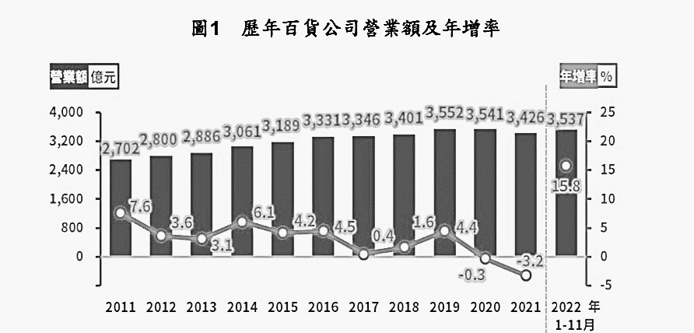
(C)串流平台的發展加速強勢文化的傳播及在地文化的消失
(D)文化在傳播過程中引發的衝突會導致全球化的泡沫化

◎ 百貨公司屬於綜合零售業型態中的一種，提供消費者一站多樣式的購物選擇，向來為反映民間消費指標之一。請參考下列由經濟部統計處按年「批發、零售及餐飲業營運實況調查」的三個圖，並回答第39-40題。

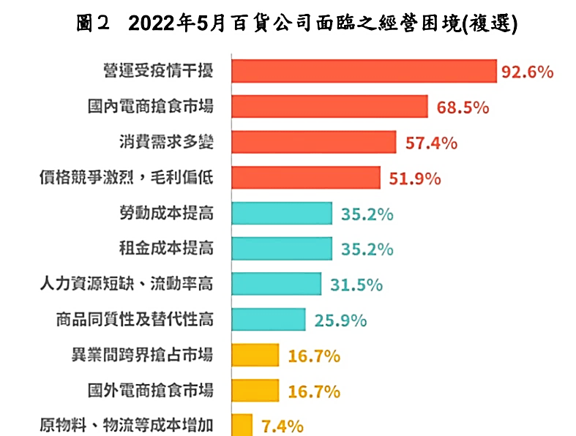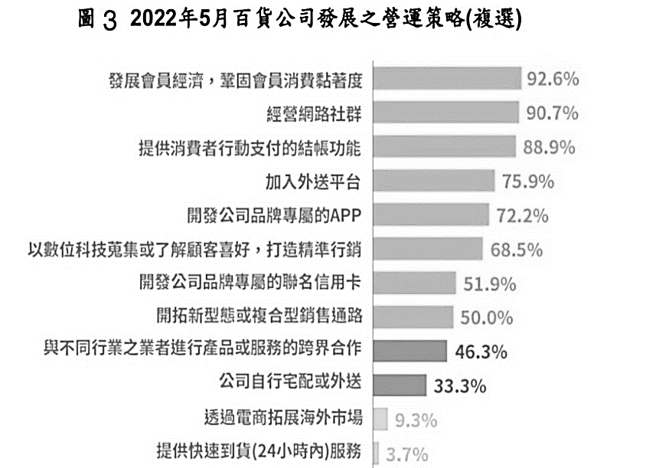
39、根據資料判斷，下列敘述何者有誤？
(A)百貨公司營業額因受COVID-19疫情影響在2020及2021年呈現負成長
(B)2022年百貨公司營業額年增率大幅上漲是受惠於疫情趨緩，國人生活樣態逐漸回歸常軌
(C)疫情帶動國內電商迅速發展是百貨公司面臨經營困境的主因
(D)透過價格競爭吸引消費者仍是百貨公司獲利的最主要來源
40、百貨公司如何面對競爭激烈的市場，解決其經營困境？
(A)降低勞動、租金及原物料的成本 (B)跟上數位轉型浪潮，強化市場競爭力
(C)推出自有品牌，區隔市場並提升形象 (D)舉辦活動帶動人潮成功促銷。

〜 試題結束 〜
111-2-1 九年級 社會科－解答
每題2.5分共40題
01-10 ABDDA ADBAB
11-20 DACBB DBDBC
21-30 ACCAA BDBDC
31-40 DBCAC DABDB

